KECAMATAN KARANG PENANG
Jl. Raya Karang Penang Onjur No. 01 Karang Penang
Email : karangpenang02@gmai.com

STRUKTUR ORGANISASI

DASAR HUKUM : 54 TAHUN 2019 TENTANG KEDUDUKAN, SUSUSNAN ORGANISASI, TUGAS DAN FUNGSI, SERTA TATA KERJA KECAMATAN DI KABUPATEN SAMPANG

PETA PROSES BISNIS MANAJEMAN, INTI DAN PENDUKUNG
KECAMATAN KARANG PENANG

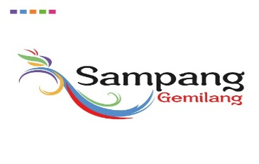

PETA PROSES BISNIS MANAJEMAN

PETA PROSES BISNIS INTI

PETA PROSES BISNIS INTI

NO | TUGAS | KLASIFIKASI FUNGSI | LEVEL
1 | Peningkatan kualitas Pelayanan Publik tingkat Kecamatan | Inti | 0
2 | Mengukur/ menilai suatu kegiatan atau program yang dilaksanakan sesuai dengan perencanaan | Pendukung | 2
3 | Pelaksanaan Pengelolaan Sistem Informasi dan Komunikasi | Pendukung | 2
4 | Pelaksanaan Pengelolaan sarana dan Prasarana kantor kecamatan | Pendukung | 2
5 | Peningkatan Komunikasi/Kerjasama yang efektif antar seksi | Pendukung | 3
6 | Pelaksanaan Kegiatan dalam administrasi | Pendukung | 4
7 | Pemenuhan sasaran atau tujuan organisasi yang telah menjadi tanggung Jawab organisasi | Pendukung | 4
8 | Pelaksanaan Pengelolaan Anggaran Kecamatan | Pendukung | 4
9 | Pelaksanaan Pengelolaan Karyawan | Pendukung | 4

